SOP-06 缝制车间主任
**适用对象**: 缝制车间主任(本车间数据的管理者,共 5 人,一人一个车间)
**预计阅读**: 30 分钟
**难度**: ⭐⭐ (需要熟悉缝制业务,软件部分属入门级)
**前置阅读**: [SOP-00 总览与登录](./SOP-00-总览与登录.md)(必读)
──────────────────────────────

一、角色定位
缝制车间主任是 本车间数据的管理者,通俗讲就是「5 个车间各自的车间主任,只管自己车间那条流水线」。

1.1 工厂背景
柬埔寨制衣工厂,缝制环节一共 5 个车间,每个车间配 1 名车间主任,分管约 10 条产线(全厂共 50 条)。计划员先排款式到车间,车间主任再把任务具体分配到产线,报工员每天录产线实际产出。

1.2 数据隔离原则(本 SOP 最核心一条)
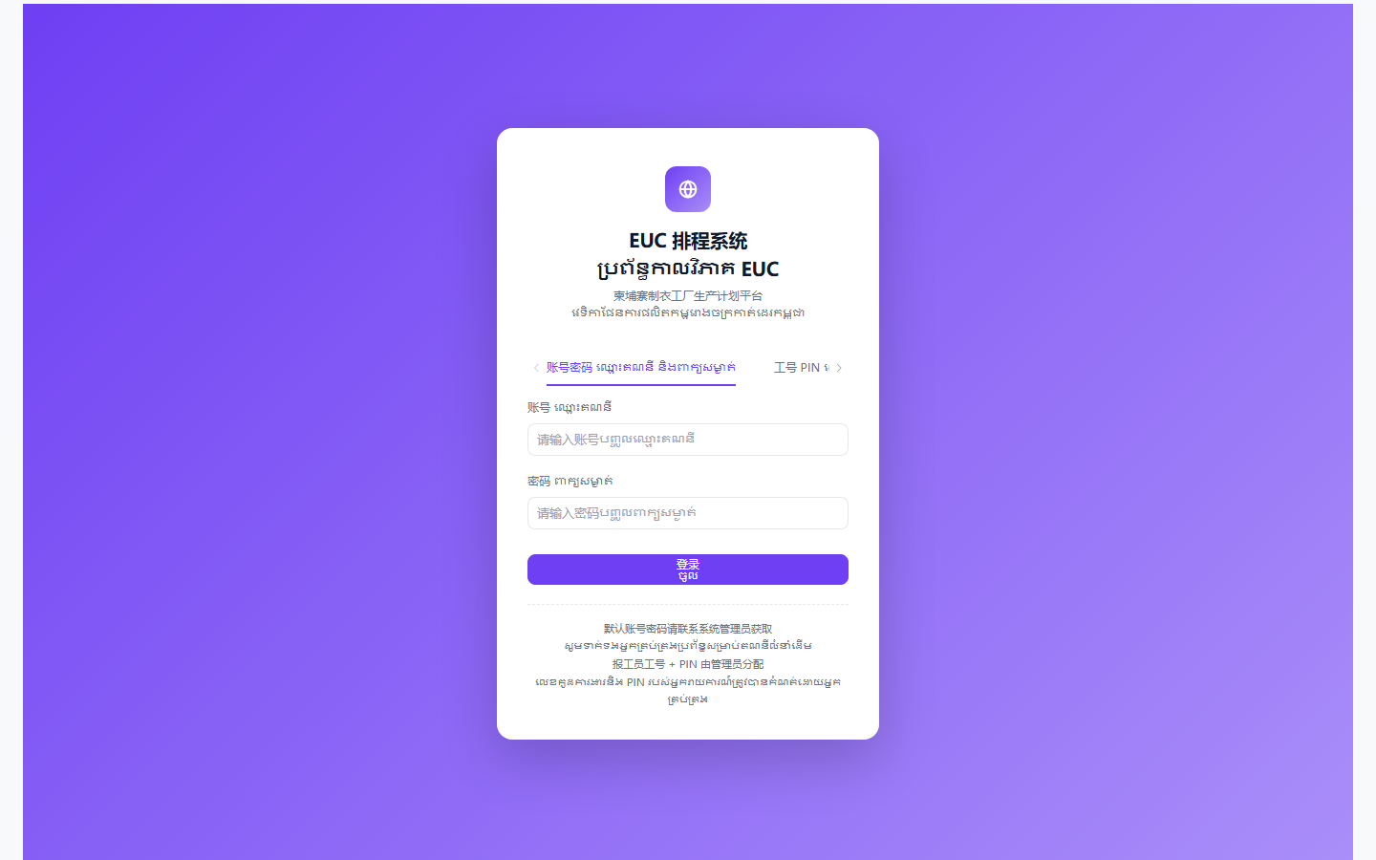
对应系统页面: 03-styles
💡 提示: 登录后看到的车间名字、款式列表、报工数据,都是 本车间专属,不是系统坏了。

1.3 车间主任的核心职责
职责 | 干啥 | 频次
看板查看 | 看本车间排了什么款式、哪天到期 | 每天早班前
任务分配 | 把款式排到具体产线(目视化甘特图) | 每天
录报工 | 产线完工后,把数字录进系统 | 每天下班前
报工修正 | 当天录错或漏录时,修改/补录 | 随时
异常上报 | 产线故障、人员短缺、延期预警 | 发生时立刻
数据核对 | 看日报表、对账、找延误原因 | 每天

──────────────────────────────

二、权限范围
车间主任的权限边界很清晰,数据按车间隔离,操作按角色限制:

2.1 能做什么(看 + 录)
操作 | 范围 | 说明
查看本车间款式 | ✅ 能 | 主计划里的款式列表
查看本车间排程 | ✅ 能 | 缝制排程详情 + 目视化甘特图
查看本车间报工 | ✅ 能 | 报工汇总 + 缝制报工
查看本车间产线状态 | ✅ 能 | 三层树(车间→班组→品类)
新增/编辑本车间排程 | ✅ 能 | 缝制排程详情里改
录入/修改/删除本车间报工 | ✅ 能 | 当天报工可改
导入/导出本车间电子表格 | ✅ 能 | 数据迁移用
拖动任务条改产线 | ✅ 能 | 目视化甘特图

2.2 不能做什么(看不到 + 改不了)
操作 | 范围 | 说明
看其他车间款式 | ❌ 不能 | 数据隔离
看其他车间报工 | ❌ 不能 | 数据隔离
看全厂汇总数据 | ❌ 不能 | 只有计划主管能看
改其他车间排程 | ❌ 不能 | 数据隔离
改款式主数据 | ❌ 不能 | 只有计划员能改
改裁剪/二次加工排程 | ❌ 不能 | 上游工序,由计划员管
删除其他用户账号 | ❌ 不能 | 只有系统管理员
改历史报工(隔天) | 🔴 受限 | 当天可改;隔天需计划主管

2.3 权限矩阵简表
模块 | 查看 | 新增 | 编辑 | 删除 | 导出
本车间款式列表 | ✅ | ❌ | ❌ | ❌ | ✅
本车间缝制排程 | ✅ | ✅ | ✅ | ✅ | ✅
本车间缝制报工 | ✅ | ✅ | ✅ | ✅ | ✅
本车间产线管理 | ✅ | ❌ | ❌ | ❌ | ❌
其他车间所有数据 | ❌ | ❌ | ❌ | ❌ | ❌
全厂汇总看板 | ❌ | ❌ | ❌ | ❌ | ❌

──────────────────────────────

三、主界面导航

3.1 车间主任看到的菜单

对应系统页面: 01-dashboard

3.2 顶栏功能
图标 | 功能 | 说明
🔔 通知 | 系统消息 | 报工超时提醒、款式即将到期等
👤 用户名 | 显示当前账号 | 显示「一车间主任」等字样
▼ 下拉 | 修改密码 / 退出登录 | 离开工位必退

3.3 缝制相关菜单入口
缝制车间的所有操作,集中在 两个一级菜单 里:
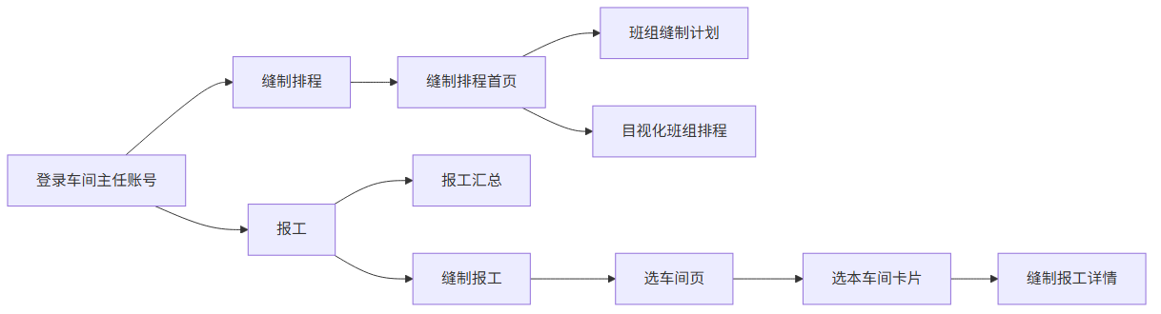
──────────────────────────────

四、缝制排程首页

4.1 用途
进入系统的第一站,显示本车间排程的 总览数据,两个入口卡片。

4.2 进入路径
顶栏「登录」→ 左侧菜单「缝制排程」→ 进入首页

4.3 页面示意图
[ASCII 示意图]
┌──────────────────────────────────────────────────────────────┐
│ 缝制排程 🚀 一键自动排产 │
├──────────────────────────────────────────────────────────────┤
│ │
│ ┌─────────────────────┐ ┌─────────────────────┐ │
│ │ 📊 │ │ 📋 │ │
│ │ 目视化班组排程 │ │ 班组缝制计划 │ │
│ │ 甘特图拖拽排班 │ │ 缝制工序计划与排程管理 │ │
│ │ │ │ │ │
│ │ 总任务: 23 │ │ 总任务: 23 │ │
│ │ 本周待处理: 8 │ │ 本周待处理: 8 │ │
│ │ 逾期任务: 2 🔴 │ │ 逾期任务: 2 🔴 │ │
│ │ 最近更新: 06-21 14:30│ │ 最近更新: 06-21 14:30│ │
│ └─────────────────────┘ └─────────────────────┘ │
│ │
└──────────────────────────────────────────────────────────────┘

4.4 操作步骤

4.4.1 查看首页数据

🟢 登录后自动跳转到首页,或点左侧「缝制排程」

🟢 看到 2 张卡片:「目视化班组排程」「班组缝制计划」

🟢 每张卡片显示 3 个数字:

总任务: 本车间当前所有未完工的款式数

本周待处理: 7 天内要开工或正在做的款式数

逾期任务: 已经超过交期但没完工的款式数(红色警告)

4.4.2 进入排程详情

🟢 点「📋 班组缝制计划」卡片 → 进入排程详情(见第五章)

🟢 点「📊 目视化班组排程」卡片 → 进入甘特图(见第六章)

4.4.3 一键自动排产(谨慎使用)
⚠️ **此功能会影响所有 5 个车间,不只本车间**

🟡 点右上角「🚀 一键自动排产」按钮

🟡 系统弹确认框:「将根据预排总计划和当前激活策略,自动分配到缝制产线。确定继续?」

🟡 仔细看提示,确认无误

🟢 点「确定」→ 系统开始排产

🟢 提示「排产完成:XX 条计划已分配到产线」
📞 找人: 一般情况下, 不要主动按这个按钮。自动排产通常由计划员操作,会重新分配全厂所有车间的产线。如果只是想排本车间款式,请用第六章的目视化甘特图拖拽分配。

4.5 常见错误
现象 | 原因 | 怎么办
卡片显示「总任务:0」 | 本车间暂无未完工款式 | 正常,等计划员派款式
「逾期任务:3」红色 | 有 3 款超过交期 | 立刻看甘特图找延误款式(第六章)
页面一直「加载中」 | 网络问题 | 按 Ctrl+F5 强制刷新
点卡片没反应 | 浏览器卡了 | 关闭重开,或换谷歌浏览器

4.6 与其他模块联动

「总任务」数字 → 来自「班组缝制计划」表(第五章)

「本周待处理」→ 筛选条件:今天 ~ 7 天后开工的款式

「逾期任务」→ 当前日期 > 计划结束日期 的款式

数据 实时刷新,计划员或本车间改了排程,这里马上同步
──────────────────────────────

五、班组缝制计划详情

5.1 用途
本车间款式排程的 核心操作页面,可以看成「本车间每天每个款式的明细账」。
白话对比:

以前: 用电子表格手填款式、日期、每天产量,容易错

现在: 系统按三行模型(计划/实际/差异)展示,每天产量一录就自动算差异

5.2 进入路径
缝制排程首页 → 点「📋 班组缝制计划」卡片
或 左侧菜单「缝制排程」→「班组缝制计划」

5.3 页面示意图
[ASCII 示意图]
┌──────────────────────────────────────────────────────────────────────────────┐
│ ← 返回 ◀ 今天 ▶ 06-15 ~ 07-12 [+新增排程] [导入表格][导出表格] │
├──────┬─────┬───────┬──────┬─────┬──────┬────┬─────┬─────┬─────┬───┬───┬──────┤
│ 车间 │ 班组 │ 状态 │ 款号 │ 品名 │ 计划 │ 交期│ 日产│ 开始│ 结束│合计│类型│每天明细...│
├──────┼─────┼───────┼──────┼─────┼──────┼────┼─────┼─────┼─────┼───┼───┼──────┤
│一车间│ 1班 │ 进行中│T-001 │圆领 │ 2000 │0705│ 200 │06-15│06-24│2000│计划│ 计划列...│
│ │ │ │ │ │ │ │ │ │ │ 850│实际│ 实际列...│
│ │ │ │ │ │ │ │ │ │ │-150│差异│ 差异列...│
├──────┼─────┼───────┼──────┼─────┼──────┼────┼─────┼─────┼─────┼───┼───┼──────┤
│一车间│ 2班 │ 待生产│T-002 │翻领 │ 1500 │0710│ 200 │06-20│06-27│1500│计划│ ... │
│ │ │ │ │ │ │ │ │ │ │ 0│实际│ ... │
│ │ │ │ │ │ │ │ │ │ │ 0│差异│ ... │
└──────┴─────┴───────┴──────┴─────┴──────┴────┴─────┴─────┴─────┴───┴───┴──────┘

5.4 三行模型说明
每个款式排程展开是 3 行:

对应系统页面: 03-styles
💡 提示: 看到差异行变红色,意味着本车间落后进度,要关注!

5.5 操作步骤

5.5.1 查看本车间款式

🟢 打开页面 → 默认显示本车间所有款式(已按车间自动过滤)

🟢 每个款式展开 3 行:计划/实际/差异

🟢 右侧日期网格,今天列紫色高亮

🟢 上下滚动可看历史 + 未来,左右滚动看每天明细

5.5.2 周视图切换

🟢 点「◀」看上一周

🟢 点「今天」回到本周

🟢 点「▶」看下一周

5.5.3 录入当日实际产量(高频操作)

🟢 找到要录的那行(「实际QC1」行)

🟢 在「今天列或之前的列」对应格子 双击 / 直接输入数字

🟢 按回车键 → 自动保存,系统提示「修改成功」

🟢 差异行立刻刷新,显示新的差异数
⚠️ 警告:

只能录 今天及之前 的实际数,未来日期录不进去

一旦录错,只要当天就能改;隔天需要计划主管改

5.5.4 新增排程

🟢 点「+ 新增排程」按钮

🟢 弹窗出现,先点「选择款式」,选好款式(品名/颜色/规格自动带出)

🟢 填「车间」(默认本车间)和「班组」(例如 1 班)

🟢 填「裁床计划数量」「目标日产量」「交期」

🟢 填「缝制上线」(开始日期),缝制下线 自动算

🟢 点「创建」→ 提示「创建成功」
🟡 谨慎: 「缝制下线」系统自动算,不需要手动填;填了也会被覆盖。

5.5.5 编辑现有排程

🟢 找到要改的那款,点行尾「编辑」按钮

🟢 改成新值(可以改车间、班组、计划数量、目标日产量、日期)

🟢 缝制下线会自动重算

🟢 点「保存」→ 提示「修改成功」
🔴 禁止: 已完工的款式(状态显示「已完成」)不要乱改,会破坏下游数据。

5.5.6 删除排程

🟡 点行尾「删除」按钮

🟡 系统弹确认框「确定删除?」

🟢 点「确定」→ 删除成功

🟢 列表自动刷新
🔴 禁止: 已经有报工数据的款式,删之前先和计划员确认,否则历史报工会变成「孤儿数据」。

5.5.7 导入/导出表格
导出:

🟢 (可选)在表头筛选条件缩窄范围

🟢 点「导出表格」→ 浏览器下载一个表格文件

💡 文件名默认是 缝制排程.xlsx
导入:

🟢 点「导入表格」按钮

🟢 选择模式:「跳过重复」或「覆盖已有」

🟢 上传表格文件(大小不超过 5MB)

🟢 点「解析预览」→ 看到预览列表

🟢 确认无误 → 点「确认导入」

🟢 提示「导入完成:X 条,跳过 Y 条」
⚠️ 警告: 表格模板字段顺序必须按系统格式(车间/班组/款号/品名/裁床计划数量/交期/目标日产量/缝制开始/缝制结束),否则解析失败。

5.6 列筛选与排序
表头每列右上角有个 漏斗图标 🪣,点开可筛选:
操作 | 效果
文字筛选 | 勾选要显示的款号 / 班组 / 车间等
数字筛选 | 设置数量范围(如计划数量 ≥ 1000)
日期筛选 | 设置起止日期范围
排序 | 点列名,升序 / 降序切换

🟢 想清空所有筛选 → 刷新页面(F5)即可重置。

5.7 状态标签说明
标签颜色 | 文字 | 含义
灰色 | 待生产 | 还没到缝制上线日期
蓝色 | 进行中 | 已开工,还没完工
绿色 | 已完成 | 已完成全部计划数量

每个状态标签下方还有 进度条,直观显示完成百分比。

5.8 常见错误
现象 | 原因 | 怎么办
双击格子没反应 | 浏览器卡了 | 刷新页面,或换谷歌浏览器
输入数字保存后消失 | 表格格式问题 | 检查表格是否有合并单元格
「缝制下线」算出来不对 | 计划数量 / 日产量填错 | 回头检查数值
看不到其他款式 | 数据隔离 | 正常,本车间就这样
看到「未来日期不能录」 | 想录明天的数 | 不行,只能录今天和之前的
状态一直「待生产」 | 没到开工日期 | 正常,等开始日期到了自动变

5.9 与其他模块联动

款式主数据: 这里的款号来自「款式管理」,款式改名这里跟着变

目视化甘特图: 这边的明细,会以任务条形式显示在甘特图

报工数据: 在「实际QC1」行录的数,会同步到「报工汇总」

裁床计划数量: 来自上游裁剪排程,改裁剪会带动这里

数据权限: 仅显示本车间款式,改不了其他车间
──────────────────────────────

六、目视化班组排程(甘特图)

6.1 用途
把本车间所有款式 以甘特图形式可视化,可以直观看到每天每条产线排了什么,支持鼠标拖动分配和调整。
白话对比:

以前: 在纸上看排程表,不能直观看出产线冲突

现在: 鼠标拖一下,款式就排到产线上了

6.2 进入路径
缝制排程首页 → 点「📊 目视化班组排程」卡片

6.3 页面示意图

对应系统页面: 03-styles

6.4 操作步骤

6.4.1 查看本车间款式

🟢 进入页面 → 默认显示本车间所有车间和产线

🟢 左侧「待排班款式」: 还没分配到产线 的款式

🟢 右侧甘特图: 按车间 → 产线 → 日期排列,每个款式是一个 紫色任务条

6.4.2 筛选本车间数据

🟢 「全部车间」下拉框 → 选本车间名字(一车间 / 二车间...)

🟢 「全部类别」下拉框 → 按品类过滤(如「短袖」「背心」)

🟢 「搜班组」输入框 → 输入班组名或类别名,实时筛选

🟢 想清空筛选 → 点「✕ 清除」
💡 提示: 筛选后只显示 本车间 数据(因为车间主任账号本身已隔离),如果筛选后没有数据,说明本车间没款式。

6.4.3 排款式到产线(拖拽分配)
这是 最常用的功能,把待排班款式拖到具体产线:
步骤 1: 鼠标按住左侧「待排班款式」的某一款
步骤 2: 拖到右侧甘特图某条产线上
步骤 3: 松开鼠标
步骤 4: 系统提示「排班成功:06-15 ~ 06-24,日产量 200 件」
步骤 5: 款式自动从左侧消失,出现在该产线的甘特图上
💡 提示: 系统自动算开始/结束日期,按本产线的日产能计算;不必手动填日期。
⚠️ 警告:

故障产线(标红的)拖不进去,系统会拒绝

同一条产线一天只能排一个款式,系统会自动避开冲突

6.4.4 调整款式所在产线(跨产线移动)
款式已排在某产线,但想换到别的产线:
步骤 1: 鼠标按住甘特图上的任务条(不是左侧的款式)
步骤 2: 拖到另一条产线
步骤 3: 松开鼠标
步骤 4: 系统提示「移动成功:XX-XX ~ XX-XX,日产量 XXX 件」
🟡 谨慎: 跨产线移动会重新算日期;如果原产线已部分开工,移动后会重新排程,可能影响报工数据。最好和班组长口头沟通后再移。

6.4.5 取消排班(从产线移回待排)

🟡 双击 甘特图上的任务条

🟡 系统弹确认框「确定取消该排班?」

🟢 点「确定」→ 款式从该产线移除,回到左侧「待排班」
🔴 禁止: 已经开工产线(已录报工)的款式取消后,之前的报工数据会变成「孤儿数据」。必须先和计划员确认。

6.4.6 周视图切换

🟢 点「◀」看上一周

🟢 点「今天」回到本周

🟢 点「▶」看下一周
默认显示「今天前 1 周 ~ 今天后 3 周」,共 4 周。

6.4.7 故障产线识别
产线状态显示「故障」时:
[ASCII 示意图]
┌──────────────────────────────────────────┐
│ 故障产线的样子: │
│ • 行底色: 浅红色 │
│ • 任务条: 变灰色(失效) │
│ • 标牌: 「故障」红色小标 │
│ • 鼠标拖不进去 │
└──────────────────────────────────────────┘
📞 找人: 产线故障一般是计划员或系统管理员标的状态;如果系统没标但产线真坏了,联系计划员手动标。

6.5 常见错误
现象 | 原因 | 怎么办
拖款式没反应 | 浏览器兼容性 | 用谷歌浏览器或微软 Edge 浏览器
拖到故障产线被拒绝 | 该产线状态为「故障」 | 换条产线,或联系计划员修产线
拖完没变化 | 款式已存在该产线 | 正常,系统自动跳过
看不到任务条 | 款式日期不在当前周 | 点「◀」往前翻,或点「今天」
拖动任务条失败 | 鼠标在文字上 | 把鼠标放在任务条的空白处拖
「移动成功」但日期变了 | 系统按新产线产能重算 | 正常,系统自动优化排期

6.6 与其他模块联动

缝制排程详情: 这里的拖拽操作,会同步在「班组缝制计划」详情表里

款式主数据: 左侧待排班款式来自款式表(本车间)

产线三层树: 产线名字来自「缝制车间管理」(第八章)

数据权限: 只显示本车间款式和产线
──────────────────────────────

七、报工汇总

7.1 用途
本车间所有产线每天报工数据的统计页,可以按产线/工人/日期/款式等多个维度看数据,支持图表分析。

7.2 进入路径
左侧菜单「报工」→「报工汇总」
或 左侧菜单「缝制排程」内的链接

7.3 页面示意图

对应系统页面: 27-sewing-dispatch-select

7.4 操作步骤

7.4.1 查看本车间报工数据

🟢 进入页面 → 默认显示本车间所有报工

🟢 顶部 4 个汇总卡片:

总完成: 累计完成件数

总次品: 累计次品件数

合格率: 完成数 / (完成 + 次品)

预警数: 落后进度的款式数(红色警示)

🟢 默认 Tab 是「明细列表」,显示每天每款每班组的报工

7.4.2 筛选数据

🟢 「款号」输入框 → 输入完整或部分款号

🟢 「开始日期」/「结束日期」→ 选日期范围

🟢 筛选实时生效,列表自动更新

7.4.3 多 Tab 切换分析
页面有 6 个 Tab,每个视角不同:
Tab | 用途 | 看什么
明细列表 | 每天每款每班组的原始数据 | 详细报工记录
按产线 | 按班组汇总 | 哪个班做得多
按车间 | 按车间对比(本车间) | 总产量对比
按工人 | 按工人个人产量 | 工人绩效
趋势图 | 每天完成数折线图 | 看走势
计划vs实际 | 款式维度对比柱状图 | 落后/超前一目了然

示例:看趋势图

🟢 点「趋势图」Tab

🟢 系统加载 30 天数据(默认)

🟢 蓝色线:每天完成数;红色线:每天次品数

🟢 鼠标悬停看具体日期的数字
示例:看计划vs实际

🟢 点「计划vs实际」Tab

🟢 系统加载本车间所有款式

🟢 柱状图:灰色 = 计划数,蓝色 = 实际数

🟢 下面有进度条,显示完成百分比

7.4.4 新增单条报工

🟢 点「+新增报工」按钮

🟢 弹窗出现,填写:

款号: 选款式(自动带出品名/颜色/规格)

生产日期: 默认今天,可改

完成数量: 必填,大于 0

次品数量: 选填,默认 0

班组: 自动带出(基于款号的排程)

车间: 自动填本车间,不能改(数据隔离)

备注: 选填

🟢 点「保存」→ 提示「保存成功」
🟡 谨慎: 「车间」字段是固定的,系统按登录账号自动填,不能手动改成其他车间。

7.4.5 编辑报工

🟢 找到要改的那条 → 点「编辑」按钮

🟢 弹出同样的表单,数值已带出

🟢 改数字 → 点「保存」
⚠️ 警告: 隔天报工原则上不让车间主任改,如需修改请联系计划主管。

7.4.6 删除报工

🟡 点「删除」按钮

🟡 系统弹确认框「确定删除吗?」

🟢 点「确定」→ 删除成功
🔴 禁止: 批量删除前必须和计划员确认;一旦删除无法恢复。

7.4.7 批量导入报工

🟢 点「批量导入」按钮

🟢 下载模板 → 按模板格式填数据(产线/班组/款号/日期/完成数/次品数)

🟢 上传表格 → 系统解析预览

🟢 确认 → 批量入库
⚠️ 警告: 表格中的「车间」必须填本车间,否则会被系统过滤掉。

7.4.8 导出表格

🟢 (可选)先筛选要导出的数据

🟢 点「导出表格」→ 浏览器下载一个表格文件

7.5 预警款式列表
如果 有预警款式(落后进度的款式),明细列表下方会出现一个 红色表格:

对应系统页面: 03-styles
📞 找人: 看到这些款式,立刻安排加班或调整产线,严重的联系计划员跨车间支援。

7.6 常见错误
现象 | 原因 | 怎么办
列表是空的 | 还没录报工 | 先去「缝制报工」录(第八章)
完成数显示负数 | 历史录错 | 联系计划主管改
合格率异常低 | 大量次品 | 正常,联系品控
Tab 切换转圈圈 | 网络卡 | 稍等再试
导出文件打不开 | 表格软件问题 | 用微软电子表格软件打开
看不到预警款式 | 当前数据无预警 | 正常,说明都在按计划走

7.7 与其他模块联动

缝制报工: 这里看到的明细,就是「缝制报工」录入的数据汇总

款式主数据: 款号来自款式表

缝制排程: 实际数 vs 计划数 对比,显示款式是否落后

数据权限: 只显示本车间报工
──────────────────────────────

八、缝制报工(本车间录数)
本章是 **车间主任最常用的录数页面**。每天下班前都要把当天产线产量录进去。

8.1 用途
专门给缝制车间主任录当日报工,比第七章的「报工汇总」更聚焦、更快捷。

8.2 进入路径
缝制报工有 两步导航:
步骤 1: 左侧菜单「报工」→「缝制报工」
步骤 2: 进入「选车间页」(即选车间卡片那一页)
步骤 3: 点本车间卡片(例如「一车间」)
步骤 4: 进入缝制报工详情(本车间专属)

对应系统页面: 27-sewing-dispatch-select
💡 提示: 车间主任账号其实只能看到本车间,但系统还是显示了 5 个车间卡片(因为通用入口);直接点本车间即可。

8.3 缝制报工详情页(本车间)
进入本车间后的页面示意图:

对应系统页面: 27-sewing-dispatch-select

8.4 操作步骤

8.4.1 新增报工(本车间核心操作)

🟢 点「+ 新增报工」按钮

🟢 弹窗出现:

对应系统页面: 28-sewing-dispatch-detail

🟢 选班组 → 选款号(品名自动带出)

🟢 填完成数量(必填)

🟢 (选填)填次品数量和备注

🟢 点「保存」→ 提示「报工成功」
💡 提示: 「车间」字段自动填本车间,不能改。这是数据隔离的体现。

8.4.2 删除报工

🟡 在记录行尾点「删除」按钮

🟡 系统弹确认框「确定删除这条报工记录?」

🟢 点「确定」→ 删除成功
🔴 禁止: 隔天的报工请勿随意删除,会影响日报统计。

8.4.3 数据排序
默认按 生产日期倒序 排列(最近的在上)。可以通过日期筛选找到历史数据。

8.5 选班组 → 选款号的逻辑
录入报工时,有 两种进入方式:
方式 A: 先选班组 → 款号列表自动过滤该班组下的款式
方式 B: 直接选款号 → 班组字段自动带出
💡 提示: 选班组后款号会少很多,方便快速找到要录的那款。建议优先用方式 A。

8.6 常见错误
现象 | 原因 | 怎么办
款号下拉框空的 | 本车间没排该款式 | 检查「班组缝制计划」是否有款式
「完成数量必须大于 0」 | 填了 0 或负数 | 改填实际数字
「请选择款号」 | 没选款号 | 必须先选款号
弹窗里车间显示空 | 账号数据问题 | 联系系统管理员
保存失败 | 网络问题 | 稍等再试,数据没丢

8.7 与其他模块联动

款式主数据: 款号下拉框来自款式表(本车间款式)

缝制排程详情: 款号自动带出品名/班组

报工汇总: 这里录的数,会实时汇总到「报工汇总」页面

差异计算: 录完数据,「班组缝制计划」详情表的「实际QC1」行 + 「日差异」行自动更新

数据权限: 仅显示本车间款式和班组
──────────────────────────────

九、缝制车间管理(产线三层树)

9.1 用途
查看本车间产线的 三层结构:车间 → 班组 → 款式分类。车间主任只读,不能改。

9.2 进入路径
左侧菜单「缝制排程」→「缝制车间管理」
(实际权限下,车间主任看到的是只读视图)

9.3 三层结构示意
[ASCII 示意图]
┌────────────────────────────────────────────────────────┐
│ 一车间 │
│ ├─ 1班 │
│ │ ├─ 短袖 │
│ │ ├─ 长袖 │
│ │ └─ 背心 │
│ ├─ 2班 │
│ │ ├─ 短袖 │
│ │ └─ 翻领 │
│ ├─ 3班 │
│ │ └─ 短裤 │
│ └─ ... │
└────────────────────────────────────────────────────────┘

9.4 操作步骤

🟢 进入页面 → 默认显示 5 个车间的三层树

🟢 看到车间名字、班组名字、款式分类

🟢 数字列「日产」显示每条产线的日产能
🟡 谨慎: 车间主任账号在大多数情况下 只有查看权限,不能新增 / 编辑 / 删除。如果需要调整产线结构,联系计划主管或系统管理员。

9.5 常见错误
现象 | 原因 | 怎么办
看不到本车间 | 账号没绑车间 | 联系系统管理员
想加班组但没按钮 | 没编辑权限 | 联系计划主管
「日产」显示 0 | 该产线没设日产能 | 联系系统管理员配置

9.6 与其他模块联动

目视化甘特图: 产线名字从这里取

缝制排程详情: 班组从这里取

款式分类: 款式可以归类到具体的产线类别
──────────────────────────────

十、端到端核心流程
下面 3 个流程覆盖车间主任的 核心工作场景,每个都有完整的 Mermaid 流程图。

10.1 流程一:本车间接单到完工
这是车间主任最完整的工作流:接到款式 → 分配产线 → 报工 → 完工。
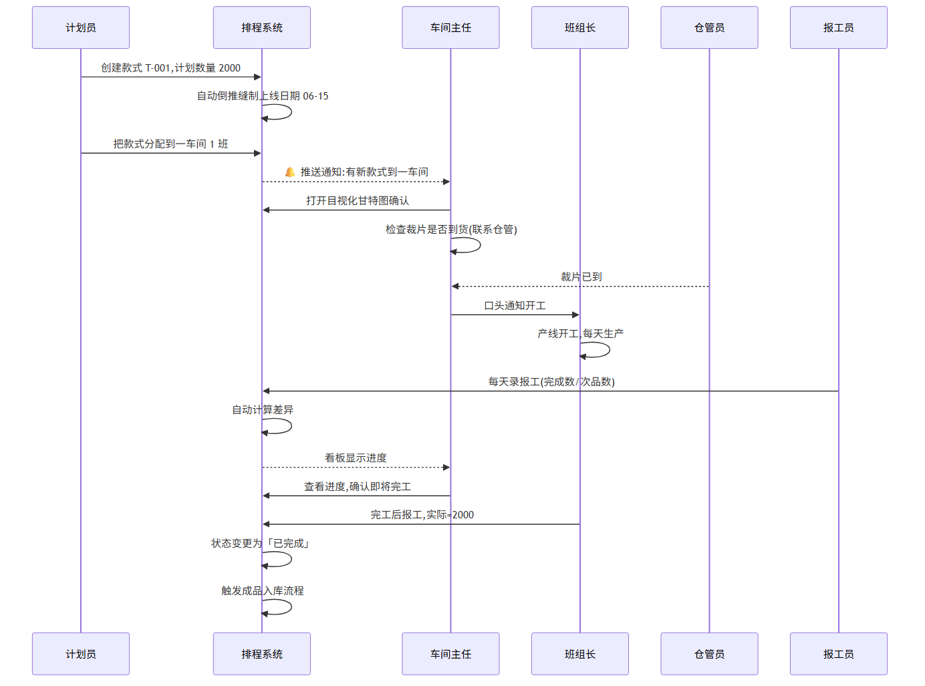
流程说明:

🟢 接单阶段: 计划员创建款式并分配到本车间,系统推送通知

🟢 备料阶段: 车间主任确认裁片到货(联系仓管)

🟢 分配阶段: 通过甘特图确认款式在产线上(可能需要拖拽调整)

🟢 开工阶段: 口头通知班组长,产线开工

🟢 报工阶段: 每天录报工,系统自动算差异

🟢 完工阶段: 报工完成后,状态变更为「已完成」,系统自动触发入库

10.2 流程二:本车间延误处理
看板发现延误 → 调整本车间 → 申请支援 / 加班。
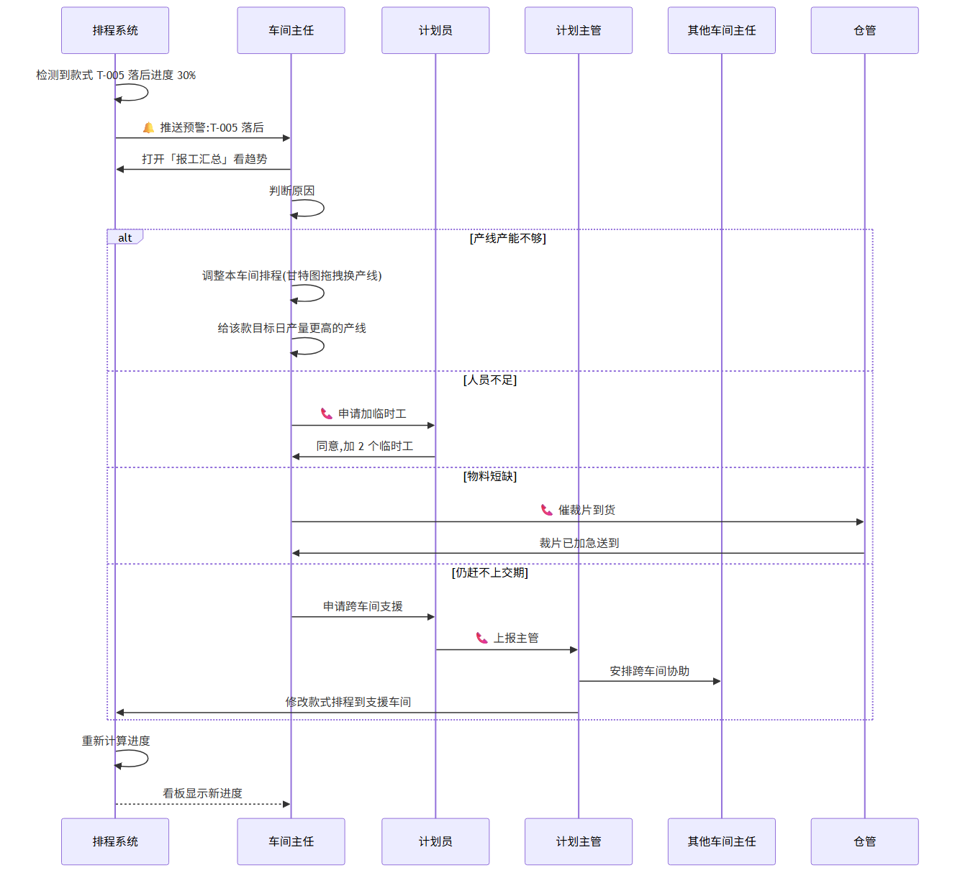
流程说明:

🟢 发现延误: 看板红色预警 / 报工汇总显示滞后

🟢 判断原因: 产能、人员、物料三大类

🟢 本车间能解决: 用甘特图拖拽调整产线 / 申请加班

🟢 需要外部支援: 联系计划员 → 计划主管 → 跨车间协助

🟢 系统跟进: 重新计算进度,看板实时更新

10.3 流程三:本车间日报
每天下班前的标准动作:录完数 → 看次日排程 → 安排明天。
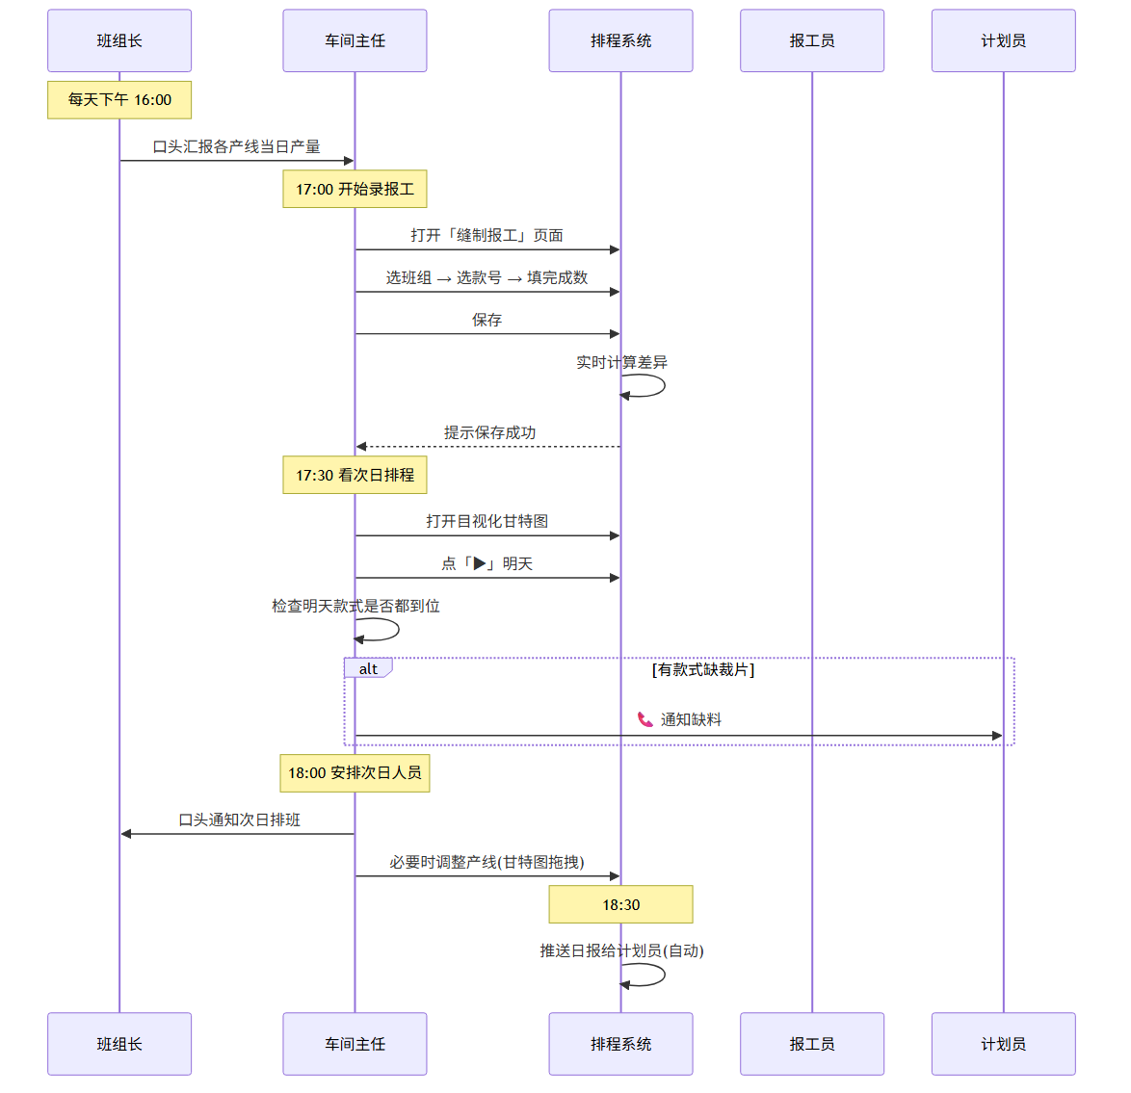
流程说明:

🟢 17:00 前: 班组长口头汇报当天产量

🟢 17:00-17:30: 车间主任在系统录入报工

🟢 17:30-18:00: 看次日排程,提前发现问题

🟢 18:00 后: 安排次日人员和产线

🟢 系统自动: 18:30 后系统自动推送日报给计划员
──────────────────────────────

十一、跨模块协作
车间主任不是孤军作战,需要和 4 类人 紧密配合。

11.1 协作关系图
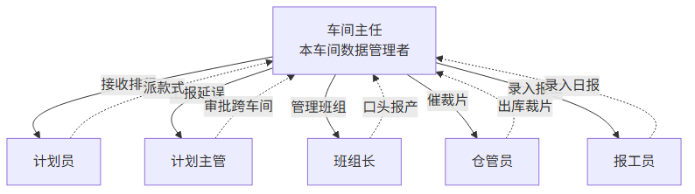

11.2 与计划员协作(排程接收)
场景 | 谁主动 | 怎么协作
新款式分配到本车间 | 计划员通知 | 系统自动推送,车间主任去甘特图确认
款式调整交期 | 计划员通知 | 系统自动推送,车间主任看新日期
款式取消 | 计划员通知 | 车间主任取消本车间任务分配
款式数量修改 | 计划员通知 | 车间主任看新数量,必要时调整产线

📞 找人: 计划员 3 人,各自负责不同款式。具体的对接人由计划主管分配。

11.3 与计划主管协作(跨车间协调)
场景 | 谁主动 | 怎么协作
跨车间支援申请 | 车间主任上报 | 主管审批后安排其他车间协助
历史报工修改 | 车间主任申请 | 主管审批后可改
产线结构变更 | 车间主任申请 | 主管审批后改三层树
紧急加班申请 | 车间主任申请 | 主管审批

📞 找人: 计划主管是 全厂排程的总指挥,遇到跨车间问题第一时间找他。

11.4 与班组长协作(本车间内部)
场景 | 谁主动 | 怎么协作
每日产量汇报 | 班组长口头 | 车间主任据此录报工
款式开工通知 | 车间主任口头 | 班组长安排产线
产线调整通知 | 车间主任口头 | 班组长调整人员
产线故障上报 | 班组长口头 | 车间主任联系计划员标故障
次品异常上报 | 班组长口头 | 车间主任联系品控

💡 提示: 班组长不是系统用户,口头沟通为主。

11.5 与仓管员协作(裁片领料)
场景 | 谁主动 | 怎么协作
裁片出库 | 仓管员送到车间 | 车间主任接收并核对
裁片短缺 | 仓管员通知 | 车间主任联系计划员延期
裁片品质异常 | 车间主任通知 | 仓管员联系上游

📞 找人: 仓管员 2 人,白天班。

11.6 与报工员协作(本车间录数)
场景 | 谁主动 | 怎么协作
当日报工录入 | 报工员录入 | 系统实时同步,车间主任可看
漏录补录 | 车间主任联系 | 报工员补录或车间主任自己补
错误修改 | 车间主任改当天 | 隔天联系计划主管

💡 提示: 部分车间的报工员直接由车间主任承担,直接用第八章的「缝制报工」录数即可。

11.7 协作关键时点
时间 | 必做 | 协作对象
早班 08:00 | 看本车间当日款式 | 计划员
上午 10:00 | 检查款式开工情况 | 班组长
中午 12:00 | 看趋势,处理预警 | 计划员(如有延误)
下午 16:00 | 收日报,准备录数 | 班组长
下午 17:00 | 录报工 | 报工员 / 自己
下午 17:30 | 看次日排程 | 计划员(如有缺料)
下午 18:00 | 安排次日人员 | 班组长
任意时间 | 处理预警 | 计划员 / 主管

──────────────────────────────

十二、常见问题(FAQ)

Q1: 我登录后看不到任何款式,是系统坏了吗?
答: 不是系统坏了,是 数据隔离。车间主任账号只能看到本车间款式。

对应系统页面: 28-sewing-dispatch-detail

Q2: 我能看到二车间的款式吗?为什么显示「权限不足」?
答: 不能。车间主任的数据权限是 按车间硬隔离 的,这是工厂的安全策略,防止误操作其他车间数据。

对应系统页面: 03-styles

Q3: 「报工汇总」看到的款式,有些不是本车间的怎么办?
答: 不可能。「报工汇总」是按登录账号自动过滤的,如果看到非本车间数据,说明系统出问题,立刻截图联系系统管理员。

Q4: 我录了报工,但系统提示「未来日期不能录」
答: 报工只能录 今天和之前 的日期,不能录明天。
原因: 系统按业务规则限制,防止提前造假数据
解决: 录当天数据即可;明天到了再录

Q5: 「目视化甘特图」拖款式到产线失败
答: 可能是以下几种原因:
原因 | 现象 | 解决
目标产线故障 | 行底色红色 | 换其他产线
款式已存在该产线 | 系统提示「已存在」 | 正常,系统跳过
浏览器兼容 | 拖拽无反应 | 换谷歌浏览器
网络中断 | 提示「移动失败」 | 检查网络后重试

Q6: 我发现款式落后进度,怎么紧急处理?
答: 三步走:
步骤 1: 看「报工汇总」预警款式列表,找出具体款式
步骤 2: 打开目视化甘特图,拖款式到日产量更高的产线
步骤 3: 如果本车间产线都满,联系计划员申请跨车间支援
📞 找人: 严重延误(差 30% 以上) → 立刻联系计划主管。

Q7: 排程里的「缝制下线」日期不对,怎么改?
答: 「缝制下线」是系统自动算的(开始 + 数量 / 日产量)。
如果日期不对:
→ 检查「裁床计划数量」「目标日产量」「缝制上线」是否填错
→ 改这三项中的任意一项,系统自动重算「缝制下线」
⚠️ 警告: 不要直接改「缝制下线」,会被自动覆盖。

Q8: 「一键自动排产」按钮我可以按吗?
答: 不建议。这个按钮会重新分配 全厂所有车间 的产线。
如果只是想排本车间款式:
→ 用「目视化甘特图」拖拽(第六章)
→ 不会影响其他车间
如果确实要按「一键自动排产」:
→ 必须先和计划员沟通
→ 确认全厂计划调整方案后再按
🔴 禁止: 没和计划员沟通前 不要按「一键自动排产」。

Q9: 我的密码忘了怎么办?
答: 联系系统管理员重置。
步骤:
[1] 找系统管理员(当面或电话)
[2] 提供您的账号(一车间主任 → 工号)
[3] 管理员重置为临时密码
[4] 登录后立刻改密码(SOP-00 第七章)

Q10: 录报工时款号下拉框空的,怎么办?
答: 本车间没排该款式,系统显示空。
排查:
[1] 该款式是否在本车间排程里?
→ 看「班组缝制计划」(第五章)
[2] 是 → 但下拉框没显示 → 刷新页面
[3] 否 → 可能是款式还没分配到本车间,联系计划员

Q11: 我录了报工,但「班组缝制计划」详情表没更新
答: 系统有 1-2 分钟延迟。
排查:
[1] 等 1-2 分钟,刷新页面
[2] 还没显示 → 检查录的时间是否在今天/之前
[3] 还没显示 → 联系系统管理员看接口日志

Q12: 「目视化甘特图」里看到的款式比「班组缝制计划」少
答: 这是正常现象。甘特图只显示 已分配到产线 的款式。
「班组缝制计划」= 所有款式(含未分配)
「目视化甘特图」= 已分配到产线的款式
所以「班组缝制计划」会 ≥「目视化甘特图」
──────────────────────────────

十三、紧急情况处理

13.1 产线故障

对应系统页面: 03-styles
📞 找人: 严重故障(全车间停)→ 立刻联系 计划主管。

13.2 人员短缺
[ASCII 示意图]
┌────────────────────────────────────────────────────────────┐
│ 人员短缺处理流程 │
├────────────────────────────────────────────────────────────┤
│ 1. 统计缺几个人、缺几天 │
│ 2. 短期缺(1-2 天)→ 内部调配(其他班组借人) │
│ 3. 长期缺(3 天以上)→ 联系计划员申请临时工 │
│ 4. 临时工仍不够 → 联系计划主管跨车间协调 │
│ 5. 在系统里调低「目标日产量」(如有需要) │
└────────────────────────────────────────────────────────────┘

13.3 物料短缺(裁片没到)

对应系统页面: 29-warehouse-home

13.4 紧急插单(突然加款式)

对应系统页面: 28-sewing-dispatch-detail

13.5 系统故障(打不开页面)
[ASCII 示意图]
┌────────────────────────────────────────────────────────────┐
│ 系统故障处理流程 │
├────────────────────────────────────────────────────────────┤
│ 1. 按 Ctrl+F5 强制刷新 │
│ 2. 换谷歌浏览器试试 │
│ 3. 换电脑试试 │
│ 4. 还不行 → 联系系统管理员确认后端服务是否在跑 │
│ 5. 后端挂了 → 等待恢复,期间用纸质单据临时记录报工 │
│ 6. 系统恢复后,把纸质记录补录进系统 │
└────────────────────────────────────────────────────────────┘

13.6 数据误删
[ASCII 示意图]
┌────────────────────────────────────────────────────────────┐
│ 数据误删处理流程 │
├────────────────────────────────────────────────────────────┤
│ 🔴 数据删除后无法立即恢复! │
│ │
│ 1. 立刻联系系统管理员 │
│ 2. 管理员从操作日志查到删除记录 │
│ 3. 如果当天有备份,管理员可恢复 │
│ 4. 但会丢失备份点之后的全部数据(慎用) │
│ 5. 教训:删除前先和计划员确认 │
└────────────────────────────────────────────────────────────┘
──────────────────────────────

十四、与其他角色的差异
车间主任和报工员、计划员最容易混淆,这里专门说明差异。

14.1 车间主任 vs 报工员
维度 | 车间主任 | 报工员
人数 | 5 人 | 6 人
范围 | 整个车间 | 单条产线
数据权限 | 全车间 | 仅自己产线
主要操作 | 看排程 + 录报工 + 调产线 | 仅录本产线报工
能改排程吗 | ✅ 能 | ❌ 不能

💡 提示: 部分车间的报工由车间主任直接承担,此时直接用第八章的「缝制报工」录数。

14.2 车间主任 vs 计划员
维度 | 车间主任 | 计划员
人数 | 5 人 | 3 人
范围 | 1 个车间 | 全厂
数据权限 | 本车间 | 全部车间
主要操作 | 看排程 + 录报工 + 调产线 | 建款式 + 跑自动排产
能建款式吗 | ❌ 不能 | ✅ 能

💡 提示: 计划员管「建款式 + 派车间」,车间主任管「车间内部 + 录报工」。

14.3 车间主任 vs 计划主管
维度 | 车间主任 | 计划主管
人数 | 5 人 | 1 人
范围 | 1 个车间 | 全厂
数据权限 | 本车间 | 全部
能改产线结构吗 | ❌ 不能 | ✅ 能
能跨车间协调吗 | ❌ 不能(只能申请) | ✅ 能

──────────────────────────────

十五、术语速查表
工厂里大家平时说的口头语,在系统里叫啥:
口头语 / 工厂里说 | 系统术语 | 说明
车间 | 车间 | 一车间 / 二车间 / 三车间 / 四车间 / 五车间
班组 / 流水线 | 班组 | 1 班 / 2 班 / 3 班...
款式 | 款式 | T-001 / T-002...
排产 | 排程 | 把款式排到具体哪天、哪条产线
报产 / 报工 | 报工 | 录当天产线做了多少件
完成数 | 实际QC1 | 产线实际产出
计划数 | 计划数量 | 款式总共要做多少件
落后 / 落后了 | 滞后 | 实际 < 计划
超产 / 提前 | 提前 | 实际 > 计划
准交 | 按期完工 | 在交期内完工
延期 / 晚交 | 逾期 | 超过交期
款式分类 | 款式分类 | 短袖 / 长袖 / 背心 / 翻领...
产能 | 日产能 | 产线一天能出多少件
上线 | 缝制开始 | 款式开始缝制的那天
下线 | 缝制结束 | 款式缝制完成的那天

──────────────────────────────

十六、反馈渠道
文档内容有误或看不懂的地方,可以通过以下渠道反馈:
渠道 | 怎么用 | 适用场景
顶栏 🔔 通知 | 系统内反馈 | 功能 bug、菜单找不到
找系统管理员(当面) | 当面沟通 | 紧急问题
找系统管理员(电话) | 通话 | 非当面场合
找计划主管 | 计划主管办公室 | 业务规则疑问
本文件末尾追加 | 编辑文档 | 文档改进建议

最常用: 紧急情况 → 当面或电话找系统管理员;文档改进 → 在本文件末尾追加修订意见。
──────────────────────────────

十七、版本与维护
项目 | 内容
文档版本 | v1.0
生效日期 | 2026-06-21
维护人 | 系统管理员
适用系统版本 | 制衣工厂生产排程系统 v2.x
配套 SOP | [SOP-00 总览与登录](./SOP-00-总览与登录.md)、[SOP-02 计划主管](./SOP-02-计划主管.md)、[SOP-04 报工人员](./SOP-04-报工人员.md)

──────────────────────────────
反馈: 内容有误或看不懂的地方,联系系统管理员,或直接在本文件末尾追加修订意见。

